

布拉強攻六十三桿，印尼名人賽開局一馬當先
2023年11月16日
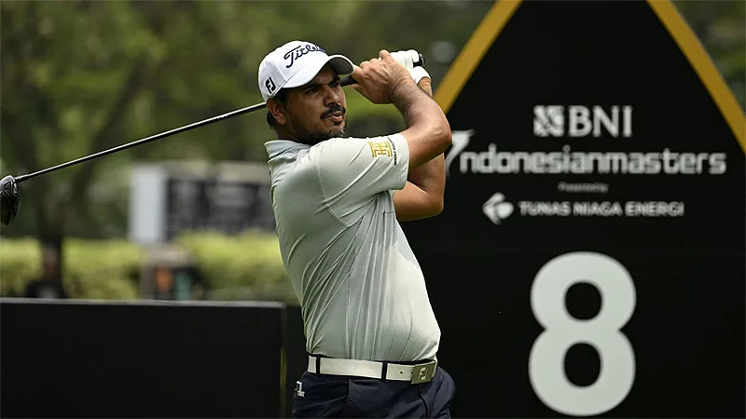
【羅開新聞中心Minsey Weng綜合報導 圖／Asian Tour】印度選手Gaganjeet Bhullar（賈甘吉特‧布拉）最愛造訪印尼的亞巡賽，生涯的十勝中有四次在此拿下，本週又製造爭奪BNI Indonesian Masters presented by TNE（印尼名人賽）的機會，開局擊出低於標準桿八桿的六十三桿，兩桿領先同胞老弟Honey Baisoya（哈尼‧白索亞），以及泰國的Phachara Khongwatmai（帕查拉‧孔瓦邁）和美國Paul Peterson（保羅‧彼特森）。
現年三十五歲的布拉，2009年在Indonesia President Invitational（印尼總統邀請賽）突破亞巡賽首勝，接著分別在2013、2016和2022年三度稱霸Mandiri Indonesia Open（印尼公開賽），不過自從去年八月笑傲Pondok Indah Golf Course（彭多印達球場）後，再也不知贏球為何物。
沒關係，布拉或許可以征服Royale Jakarta Golf Club（皇家雅加達高爾夫俱樂部），添得另一場印尼冠軍，週四有了絕佳開始，全場抓下八記博蒂，未失一城，他說道：「我想我最近打得還不錯，只是成績並沒有出來，不過這就是高爾夫。」
布拉說的沒錯！在International Series Singapore（新加坡國際系列賽）之前，他連續三場比賽打進前五，沒想到接連在四場華語區的賽事吞下兩場淘汰，包括新加坡和Volvo China Open（中國公開賽），他上週在Hong Kong Open（香港公開賽）並列三十，另外SJM Macao Open（澳門公開賽）的衛冕之旅並列十七，不過本週來到雅加達的推桿終於發揮了。
「主要跟判讀推桿洞線有關。」布拉說道：「我稍稍改變方式，擊球還是一樣，只是試著用不同的觀點去判讀洞線。」
擁有九座美巡賽冠軍的前名人賽得主Patrick Reed（派崔克‧瑞德），最近連打兩場亞巡賽，上週並列十五，開局也是零柏忌演出，只是比布拉少抓了三個博蒂，以六十六桿並列第五，族群中還有加拿大Richard T. Lee（李泰勳）、澳洲雙雄Wade Ormsby（韋德‧歐姆斯比）和Travis Smyth（崔維斯‧史密斯），以及另兩位泰國選手Gunn Charoenkul（岡恩‧查隆庫爾）和Jazz Janewattananond（傑茲‧傑尼瓦塔納隆）。
正處於連續四場比賽打進前十的我國選手李玠柏，前半場表現並不理想，吞下一個柏忌，但回到前九洞連抓四記博蒂，第六洞再下一城，終場收住六十七桿，並列第十。
這場總獎金一百五十萬美元的年度最後一場國際系列賽，首回合受到天氣影響而未能如期完成，其他台灣選手以張緯綸的七十桿並列五十最佳，再來是詹世昌的七十一桿並列六十八。

